GESTIÓN DE ENERGÍA PARA TRANVÍA HÍBRIDO BASADO EN PILA DE COMBUSTIBLE, BATERÍA Y SUPERCONDENSADOR
ENERGY MANAGEMENT FOR HYBRID TRAMWAY BASED ON FUEL CELL, BATTERY AND ULTRACAPACITOR
Juan Pérez-Torreglosa¹, Francisco Jurado-Melguizo¹, Pablo García-Triviño² y Luis Miguel Fernández-Ramírez²

¹Universidad de Jaén. Escuela Politécnica Superior de Linares. Dpto. de Ingeniería Eléctrica. C/ Alfonso X El Sabio, 28 – 23700 Jaén (España). Tfno: +34 953 648518. fjurado@ujaen.es
²Universidad de Cádiz, Escuela Politécnica Superior de Algeciras. Dpto. de Ingeniería Eléctrica. Avda. Ramón Puyol, s/n – 11202 Algeciras (España). Tfno: +34 956 028166.
Recibido: 5/9/2011 -- Aceptado: 7/12/2012 - DOI: http://dx.doi.org/4373

ABSTRACT  This paper describes the configuration, modelling and control of a new hybrid propulsion system for the Zaragoza tramway.The new tramway configuration is composed by a Proton-Exchange-Membrane Fuel-Cell (PEM FC) as main energy source and a Li-ion battery and an Ultra-Capacitor (UC) as energy storage systems. Thus, the battery supports to the FC during the starting and absorbs the power generated by the regenerative braking. Otherwise, the UC, which is the element with the fastest dynamic response, acts mainly during power peaks which are beyond the operation range of the FC and battery. The FC, battery and UC provide with DC/DC converters which allow their connection to the DC bus and control the energy exchange. The new energy management system described is composed by three control loops in cascade for the FC converter and two control loops for the battery and UC. This control system has been evaluated for the real driving cycle of the tramway. The results show how the control system is valid for its application in this hybrid system.  Keywords: fuel cell, energy storage, control system, energy management system, transport. | RESUMEN  Este artículo describe la configuración, modelado y control de un nuevo sistema híbrido de propulsión para el tranvía de Zaragoza. La nueva configuración para este tranvía está formada por una pila de combustible de membrana de intercambio de protones como fuente principal de energía y de una batería de ión-litio y de un supercondensador como sistemas de almacenamiento de energía. De esta forma, la batería apoyará a la pila de combustible durante los arranques y absorberá la potencia disponible durante un frenado. Por su parte, el supercondensador, al ser el elemento de respuesta dinámica más rápida, actuará principalmente durante los picos de potencia en los que ni la pila ni la batería sean capaces de trabajar. La pila de combustible, la batería y el supercondensador dispondrán de un convertidor CC/CC el cual permitirá su conexión al bus de continua y el control de estas fuentes de energía. El nuevo sistema de administración de energía presentado, está formado por tres lazos de control en cascada para el convertidor de la pila y dos lazos de control para el convertidor de la batería y del supercondensador. Este sistema de control ha sido evaluado para el ciclo de trabajo real del tranvía. Los resultados muestran como el sistema de control propuesto es perfectamente válido para su aplicación en este sistema híbrido.  Palabras clave: Pila de combustible, almacenamiento de energía, sistema de control, sistema de gestión de la energía, transporte.

1. INTRODUCCION
Uno de los sistemas de propulsión utilizados en la actualidad en tranvías, que discurren por el centro de las ciudades, se basa en el uso de los supercondensadores (SC, “supercapacitor”). El tranvía que circula actualmente por el centro de la ciudad Zaragoza, Urbos 3, es uno de estos ejemplos. Dicho tranvía funciona con un sistema ACR (Acumulador de Carga Rápida) que cuenta con SC. Éstos se recargan con la energía de frenado del tranvía y mediante la conexión a la red eléctrica en las paradas, en las que el tranvía se conecta a la red eléctrica mediante catenaria instalada exclusivamente en la parada, que permite completar la carga de los SC, necesaria para que el tranvía sea capaz de llegar a la siguiente.
Otra de las opciones pasa por el uso de sistemas híbridos basados en pila de combustible de hidrógeno, lo cual permitiría conseguir un tranvía autónomo, sin necesidad de conexión a red a través de catenaria en las paradas.
Las pilas de combustible de membrana electrolítica (PEM FC, del inglés “Polymer Electrolyte Membrane Fuel Cell”) por su pequeño tamaño, peso y facilidad de construcción (Emadi et al., 2008; Adzakpa, et al., 2008) son ideales para el uso en vehículos eléctricos. El principal problema que se plantea para su implantación es el fenómeno de “inanición” que se produce cuando se somete a la FC a una demanda rápida de energía. Esta demanda rápida provoca que se produzca una falta de oxígeno o hidrógeno en la alimentación lo que provoca que la FC se degrade y la tensión de ésta caiga.
Para utilizar la FC en aplicaciones dinámicas, como en el caso del transporte, el sistema debe incorporar al menos una fuente auxiliar de energía (sistema de almacenamiento y apoyo de energía), una batería o un SC, los cuales mejoran el comportamiento del sistema cuando las cargas eléctricas en el bus de continua del vehículo demandan potencias altas en periodos cortos de tiempo, tales como aceleraciones y deceleraciones.
En este trabajo, se evalúa la opción de propulsar el tranvía “Urbos 3” de Zaragoza con un sistema hibrido constituido por FC, batería y SC, cada uno de ellos con convertidor CC/CC, el cual permitirá su conexión al bus de continua y el control activo de cada una de las fuentes de energía. Este sistema de propulsión permitiría al tranvía funcionar de forma totalmente autónoma, sin necesidad de conexión a red, pudiendo ser eliminada la actual infraestructura de catenaria de las paradas.
Para la gestión de energía de este tranvía, se propone una nueva estrategia de control basada en controladores proporcionales integrales (PI) en cascada. Para validar esta nueva estrategia de control se comparan los resultados alcanzados por ésta para el ciclo real de trabajo del tranvía con los obtenidos a partir de una estrategia similar a la publicada anteriormente en (Garcia et al., 2010b), basada en una estrategia de control por estados de funcionamiento. La estrategia basada en estados requiere la utilización de métodos heurísticos y la experiencia de un experto en la materia para diseñar los distintos estados, que van a depender de las características de cada vehículo. En cambio, la nueva estrategia propuesta en este trabajo sería válida para vehículos eléctricos con sistema de propulsión similar, en los que sólo habría que ajustar los parámetros de los controladores PI, y definir los valores límites y de referencia para los equipos empleados.

2. DESCRIPCIÓN DEL TRANVÍA
Urbos 3 es un tranvía, cuya primera línea proyectada sigue un eje norte-sur entre Valdespartera y Parque Goya, atravesando el centro de la ciudad de Zaragoza. Consta de 25 paradas, separadas entre sí aproximadamente 500 m, con una longitud total de esta línea de 12,8 km. Actualmente, dos Urbos 3 simulan el servicio comercial. Las dos unidades que han completado un mayor número de pruebas simulan actualmente un servicio comercial entre las paradas 21 (Olvidados) y 25 (Mago de Oz).
El tranvía se compone de unidades bidireccionales con cinco cuerpos articulados descansando en tres “bogies”. Dos de estas unidades son motoras y la otra es un tráiler. Puede desarrollar 70 km/h (12 km/h de promedio) con una capacidad máxima de 275 plazas.
Como se ha comentado anteriormente, el modelo de tranvía que actualmente opera es el Urbos 3, desarrollado por la empresa española Construcciones y Auxiliar de Ferrocarriles (CAF), que cuenta con el sistema ACR, constituido por un sistema de almacenamiento de energía basado en SC, integrado a bordo del tranvía, que permite la completa recuperación de la energía durante el frenado, así como la circulación del tranvía sin catenaria entre paradas, donde se produce la recarga completa de los SC mediante catenaria utilizando la energía de la red eléctrica. La curva típica Potencia-Velocidad, grabada durante la ruta entre las paradas 21 y 25, se muestra en la Figura 1. Esta curva ha sido considerada como punto de partida para el diseño del nuevo sistema híbrido del tranvía.
La potencia de la pila debe ser ligeramente mayor que los requisitos de potencia medios y evitar, junto a la potencia regenerativa, sobrepasar la máxima potencia que pueden absorber los dispositivos de almacenamiento. Por otro lado, estos requisitos dependen de los roles específicos que dependen de la estrategia de control del sistema. Teniendo en cuenta estas dos premisas y después de considerar varios escenarios de simulación se ha optado por una pila de combustible de 150kW, una batería de ión-litio de 90Ah y un banco de SC con una capacidad total de 12.6 F.

Fig.1. a) Velocidad de tranvía y b) potencia de tracción demandada por el tranvía durante un trayecto completo de ida y vuelta.

3. SISTEMA HÍBRIDO TRANVÍA
La Figura 2 muestra la configuración propuesta del sistema de generación de energía para el nuevo tranvía híbrido. Este sistema híbrido está formado por los siguientes elementos: 1) FC; 2) batería; 3) SC; 4) convertidores de potencia CC/CC; 5) módulo de servicios auxiliares; 6) sistema de tracción formado por cuatro motores de CA; 7) resistencia de frenado; y 8) sistema de gestión y supervisión de energía.
La FC es la fuente principal de energía del tranvía siendo capaz de generar potencia de forma continua. Ésta está conectada a un convertidor elevador de tensión el cual adapta la tensión de salida de la FC a la tensión estándar del bus de continua.
Por otra parte, una batería recargable de ión-litio y un SC son utilizados como sistemas de almacenamiento de energía eléctrica. De esta forma, la batería será utilizada para generar un suplemento de potencia durante las aceleraciones y para almacenar energía durante las desaceleraciones o frenadas. Por su parte, el SC, debido a su rápida respuesta dinámica (Bauman and Kazerani, 2008), será usado para mantener constante la tensión del bus de continua y para generar los picos de potencia que ni la FC ni la batería puedan generar o almacenarlos.
La potencia demandada por el tranvía proviene de dos módulos distintos. Uno de ellos es el sistema de tracción del vehículo, mientras que el segundo corresponde a la potencia solicitada por parte de los servicios auxiliares del tranvía. Finalmente, el sistema de gestión de la energía eléctrica es el encargado de determinar la potencia a intercambiar por cada fuente de generación de energía (FC, batería y SC).
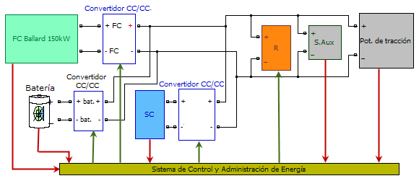
Fig.2: Configuración propuesta para el nuevo sistema híbrido del tranvía

3.1 PILA DE COMBUSTIBLE, PEM-FC
En este trabajo se ha utilizado una PEM FC comercial de Ballard (Ballard fuel cell power, n.d.), la cual presenta una potencia nominal de 150 kW a 621V.
El modelo de FC utilizado corresponde a un modelo reducido, obtenido a partir de simplificaciones aplicadas al modelo completo descrito en (Pukrushpan et al., 2002). La capacidad de este modelo reducido, así como su mejora en tiempo de computación, son demostradas en (Garcia et al., 2010a). Además este mismo modelo también ha sido utilizado para la evaluación de otras estrategias de control en (Garcia et al., 2010b) y en (Fernandez, et al., 2010). En este modelo, la tensión de salida generada por la FC, Vcell, es obtenida a partir de la suma de la tensión de Nernst, Ecell, y de las caídas de tensión por activación, óhmicas y concentración, Virrev, siendo todas ellas función de la densidad de corriente de la pila (Garcia, et al., 2010a).

(1)
(2)

(3)

donde E0 es la tensión reversible en condiciones estándar, ke es una función del cambio de entropía y de la constante de Faraday, T es la temperatura de la FC, R es la constante de los gases ideales, F es la constante de Faraday, PH2O es la presión parcial del agua, PO2 es la presión parcial del oxígeno, PH2 es la presión parcial del hidrógeno, Vact y Vconc son las caídas de tensión por activación y concentración, las cuales son función de la densidad de corriente (relación entre la corriente de la FC y su área efectiva), y Vohm es la caída óhmica de tensión, que depende de la resistencia interna de la FC.
Las presiones parciales de hidrógeno en el ánodo y del oxígeno en cátodo son calculadas mediante la ley de conservación de masas y la ley de gases ideales.
La presión parcial del hidrógeno es calculada según:

(4)

donde RH2 es la constante del gas hidrógeno, T es la temperatura del ánodo, Van es el volumen del ánodo, y es el flujo de hidrógeno que reacciona en el ánodo, el cual es obtenido a partir de la ley de Faraday.

(5)

donde N es el número de celdas en serie necesario para conseguir la tensión de salida de la FC, e IFC es la corriente generada por la FC.
El flujo de entrada de hidrógeno ha sido obtenido mediante el modelado de una válvula situada aguas arriba del ánodo, que controla dicho flujo con el objetivo de minimizar las presiones entre el ánodo y el cátodo (Pukrushpan et al., 2002).
El flujo de salida de hidrógeno se ha calculado usando la relación entre el flujo molar de hidrógeno y su presión parcial dentro del conducto. Esta relación puede ser expresada como (Uzunoglu and Alam, 2006):

(6)

(7)

De manera similar, la presión parcial del oxígeno puede ser calculada como:

(8)

(9)

(10)

Otros componentes que forman parte del modelo son el compresor, el humificador y el intercambiador de calor. El compresor es el responsable de controlar el oxígeno entrante al cátodo. Se ha diseñado mediante un modelo reducido y controlado de forma que mantenga constante la relación existente entre el oxígeno entrante y consumido en el cátodo (λO2) (Pukrushpan, et al., 2002) igual a 2.5. En el caso de la FC comercial utilizada en este estudio, el humificador y el intercambiador de calor son considerados ideales, ya que la FC trabaja a su temperatura óptima de funcionamiento (80ºC) con una humedad relativa constante (Pukrushpan, et al., 2002).
En la Figura 3 se muestra la curva estática de polarización del modelo comercial de la FC utilizada y del modelo reducido de FC implementado en este trabajo. Además, la figura muestra la potencia total generada por la FC, la potencia neta de salida del sistema de FC y el rendimiento de esta en función de la corriente que está generando. Como se puede observar, la respuesta del modelo se ajusta bastante bien a la respuesta de la FC real.

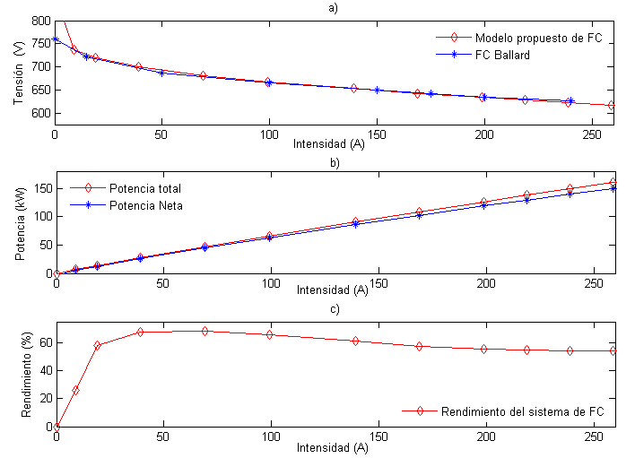

Fig.3. a) Curva estática de polarización de la FC de Ballard de 150kW y del modelo reducido de FC utilizado en este artículo,
b) Potencia total generada por la FC y potencia neta de salida, y c) rendimiento del sistema de FC.

3.2 BATERÍA DE IÓN-LITIO
En el sistema de tranvía híbrido descrito en este artículo se han escogido baterías de Li-ion, cuyos parámetros característicos se obtuvieron a partir de los datos reales del módulo comercial (Winston Battery, n.d.), Thunder Sky LFP90AHA de 90 Ah de capacidad. Esta batería ha sido diseñada específicamente para su uso en aplicaciones de transporte y actualmente está siendo usada en coches y autobuses urbanos eléctricos, entre otros vehículos.
La batería se ha modelado utilizando el modelo de batería de Li-ión incluido en SimPowerSystems (The Mathworks, n.d.). En este modelo, la tensión de la batería se expresa según:

(11)

donde Ubat es la tensión de la batería, Ebat es la tensión a circuito abierto, Ibat es la corriente de la batería, y Ri es la resistencia interna de la batería, que se supone constante durante los ciclos de carga y descarga, y sin variación con la amplitud de la corriente.
La tensión a circuito abierto durante la carga y descarga de la batería depende de la corriente de la batería, de la capacidad extraída, y del fenómeno de histéresis de la batería durante los ciclos de carga y descarga. Se calcula según:

(12)

(13)

donde E0 es una tensión constante, K es la constante de polarización o resistencia de polarización, i* representa las variaciones dinámicas de baja frecuencia de la corriente, i es la corriente de la batería, it es la capacidad extraída, Q es la máxima capacidad de la batería, y fhyst_char(i) y fhyst_disc(i) son funciones de la corriente de la batería, las cuales representan el fenómeno de histéresis de ésta durante los ciclos de carga y descarga.
En la Figura 4 se muestra la comparación de la curva de descarga característica, para una demanda constante de 90 A, del modelo utilizado en este trabajo y los datos obtenidos de la curva real. Se aprecia claramente que el modelo se ajusta fielmente a los datos reales salvo en el tramo final. Dicho tramo corresponde al funcionamiento de la batería casi descargada por completo, situación que mediante el control propuesto se va a evitar y, por tanto, no es necesario que el modelo tenga que reproducir durante las simulaciones. Por tanto, se considera que el modelo es perfectamente válido para los propósitos de este artículo.

Fig.4: Comparación de la curva nominal de descarga real y del modelo de batería a 90 A.

3.3. SUPERCONDENSADOR, SC
En este trabajo, se ha elegido el módulo de SC Maxwell BMOD0063-P125 de 125 V y una capacidad de 63 F (Maxwell Technologies, n.d.). Este módulo está diseñado específicamente para aplicaciones de transporte pesado como autobuses, trenes eléctricos, tranvías, grúas, entre otros. El SC utilizado en el sistema híbrido consta 5 de estos módulos en serie, y presenta una capacidad equivalente de 12.6 F.
En este artículo, se modela el SC mediante el modelo eléctrico, constituido por una resistencia R, la cual modela las pérdidas óhmicas del SC, en serie con un condensador C, el cual simula la capacidad del SC durante los procesos de carga y descarga.

En la Figura 5 se muestra la comparación entre los datos reales de descarga de dicho módulo y los del modelo seleccionado, para diferentes cargas. Se puede observar como el modelo se adapta suficientemente bien a las curvas de descarga (mejor en el caso de bajas demandas), pero no refleja el comportamiento no lineal al final de cada curva. La estrategia de control se ha diseñado para que en ningún caso los SC lleguen a la descarga total por lo que, debido a que ese tramo nunca se va a alcanzar, se considera el modelo perfectamente válido.

Fig.5: Curvas de descarga del modelo de SC frente a datos reales obtenidos de catálogo.

3.4. CONVERTIDORES CC/CC
Las tensiones de las distintas fuentes varían con la carga demandada (en el caso de las baterías y los SC va a depender de su SOC). Por eso, sus salidas se conectan a convertidores CC/CC (uno por cada fuente) basados en conmutación por ancho de pulso (Kazimierczuk, 2008), cuyas salidas con tensión fija se interconectan a un bus de continua.
Dichos convertidores se han modelado utilizando el modelo de “puente universal” de SimPowerSystems. El esquema general de los convertidores es el que se muestra en la Figura 6. Cada convertidor está formado por 2 IGBTs (T1 y T2), 2 diodos (D1 y D2), una bobina (L) y un condensador (C). Dicho convertidor es bidireccional, pudiendo funcionar como convertidor elevador, usado para descargar la fuente a la que acompañe, o como reductor para cargar dicha fuente. Durante el funcionamiento como elevador, T1 es conmutado de forma controlada para transferir la energía requerida desde el condensador al bus de continua. Cuando T1 está cerrado la energía se recoge de la fuente correspondiente y se almacena en la bobina. Cuando T1 se abre, la energía almacenada en la bobina se transmite al condensador a través de D2 y de ahí al bus de continua. Durante el funcionamiento como reductor, el convertidor transmite energía del bus de continua a la fuente. Esta operación se consigue mediante la conmutación controlada de T2. Cuando T2 se cierra, la energía va desde el bus de continua a la fuente, y la bobina almacena parte de esta energía. Cuando T2 se abre, la energía restante almacenada en la bobina se transmite a la fuente a través de D1.

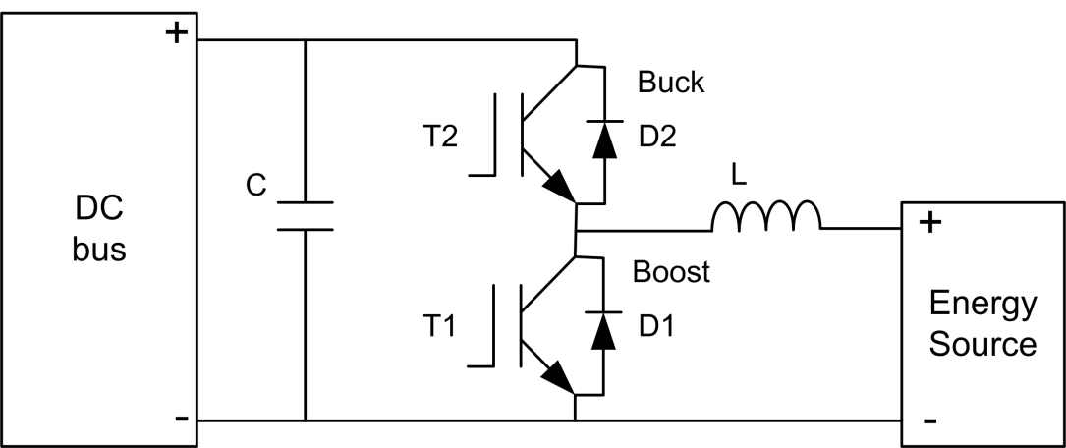

Fig.6: Esquema de los convertidores CC/CC del sistema

El sistema de gestión de energía descrito posteriormente se basa en actuar sobre el ciclo de trabajo de los convertidores para gestionar la energía de cada fuente. En el caso de la FC al funcionar su convertidor de forma unidireccional (flujo de energía de la fuente al bus) sólo se controlará el IGBT T1.

3.4. SISTEMA DE TRACCIÓN Y SERVICIOS AUXILIARES
Según se ha comentado previamente, la demanda de potencia por parte del tranvía proviene de los servicios auxiliares (57,47kW) y del sistema de tracción del mismo (Fig. 2). Debido a que el objetivo de este artículo reside en evaluar el sistema de gestión de la energía, ambas cargas serán modeladas como fuentes de corriente conectadas al bus de continua, cuya corriente es función de la potencia consumida y de la tensión del bus de continua.

3.5. RESISTENCIA DE FRENADO
La configuración actual del tranvía dispone de una resistencia frenado para poder disipar el exceso de energía durante un frenado o fuerte desaceleración.
En la configuración propuesta para el tranvía híbrido esta resistencia de frenado se ha mantenido, pero intentando reducir al mínimo su actuación. De esta forma, según se apreciará más adelante la resistencia sólo actuará cuando ni la batería ni el SC puedan absorber la potencia disponible durante un frenado.

4. SISTEMAS DE GESTIÓN DE ENERGÍA
4.1. SISTEMA DE GESTIÓN DE ENERGÍA PROPUESTO: CONTROL EN CASCADA
Este sistema de gestión de energía, denominado “Control en Cascada”, emplea una serie de lazos de control en cascada para cada una de las tres fuentes de energía que integran el sistema híbrido del tranvía.
El control, similar al ya empleado en (Fernandez, et al., 2010) para un tranvía híbrido basado en FC y batería, pretende proporcionar en todo momento la potencia demandada por el sistema, manteniendo los principales parámetros de las tres fuentes de energía dentro de unos rangos óptimos de funcionamiento. De esta forma, debido a la lenta respuesta dinámica de la FC durante su arranque desde una parada, se ha optado por mantenerla conectada en todo momento (Gao et al., 2008), optimizando también de esta forma el rendimiento del sistema de FC. Además, el control trata de conseguir que el SOC de la batería se mantenga en torno al 65% y el del SC alrededor del 75%.
Por su parte, la tensión del bus de continua se fijará a una tensión de 750V, mediante un adecuado control del convertidor del SC. La Tabla I recoge el valor de los principales parámetros que se han considerados para este control, así como los valores que se han tomado como referencia.

Parámetro | Valor | Parámetro | Valor
PFC,max | 145 kW | Ibat,des | 460 A
PFC.min | 12.5 kW | Ibat,car | 500 A
Ibat,max | 460 A | SOCbat,ref | 65 %
Ibat,min | -500 A | SOCsc,ref | 75 %
Isc,des | 400 A | Vbus,ref | 750 V
Isc,car | -400 A | τbat | 0.3 s

Tabla 1: Principales parámetros del sistema de gestión de energía

4.1.1. Control del Convertidor Elevador de la FC
El control utilizado para este convertidor está formado por tres lazos de control en cascada (Fig. 7a), teniendo como objetivo el control del SOC de la batería. De esta forma, un controlador proporcional genera la corriente de referencia para la batería. El ajuste de este controlador es especialmente importante. Si tiene un valor excesivamente alto, puede ocurrir que no permita la carga y descarga de la batería con objeto de mantenerla en su valor de referencia, con lo que puede que el seguimiento de la potencia demandada por el tranvía no sea la correcta. Por el contrario, un valor muy bajo puede hacer que no se controle adecuadamente el SOC de la batería y éste tienda a aumentar o disminuir de forma constante. Para evitar estos problemas, la constante de este controlador se ha ajustado a un valor igual al de la capacidad de la batería.
La diferencia o el error entre esta corriente de referencia y la actual pasa a un controlador PI que genera a su vez la potencia de referencia en la FC. Esta potencia de referencia es limitada en nivel y en pendiente, atendiendo a las características de la FC real utilizada en este trabajo. Por último, dividiendo esta potencia por la tensión actual en bornes de la FC se obtiene la intensidad neta de referencia a generar por ésta. Un nuevo control PI es el encargado de variar el ciclo de trabajo del convertidor elevador de la FC, consiguiendo así que la FC genere la intensidad solicitada.

4.1.2. Control del Convertidor Bidireccional de la Batería
En el caso del control utilizado para el convertidor de la batería, el principal objetivo es controlar el SOC del SC. Siguiendo este objetivo, un controlador proporcional genera la intensidad de carga o descarga de la batería en función de la diferencia entre el SOC de referencia del SC y el que realmente tenga. Esta intensidad de referencia es limitada atendiendo a los valores máximos de carga y descarga de la batería, y se le aplica un retraso asociado a un sistema de primer orden que modela su respuesta dinámica. La diferencia entre la intensidad de referencia en la batería, una vez aplicadas las distintas limitaciones, y la actual intensidad intercambiada por ella constituye la entrada a un controlador PI que genera el ciclo de trabajo del convertidor (Fig. 7b).

4.1.3. Control del Convertidor Bidireccional del SC
El objetivo del control utilizado para el convertidor del SC reside en intentar mantener constante la tensión del bus de continua, utilizando para ello una intensidad intercambiada por el SC que se encuentre dentro de unos niveles óptimos de funcionamiento. De esta forma, atendiendo al esquema mostrado en la Fig. 7c, el lazo de control externo origina la referencia de potencia adecuada a ser generada por el SC. Esta potencia de referencia es transformada en corriente dividiéndola por la tensión actual del SC, la cual, antes de ser comparada con la que realmente está generando el SC es limitada en nivel. Finalmente, un controlador PI genera el ciclo de trabajo del convertidor bidireccional, permitiendo así que el SC intercambie con el sistema la potencia de referencia creada por el lazo de control externo.
Se observa como a diferencia del control implementado para la FC y la batería, en este caso, al SC no se le ha aplicado ningún tipo de limitación dinámica.

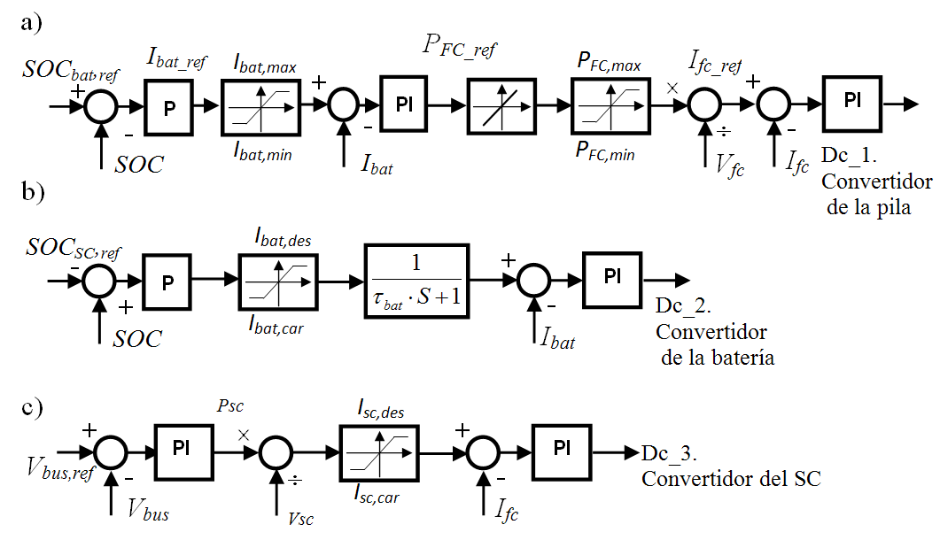
Fig.7: Sistema de gestión de energía aplicado al tranvía, a) esquema de control para el convertidor elevador de la pila, b) esquema de control para el convertidor bidireccional de la batería y c) esquema de control para convertidor bidireccional del SC.

4.2. SISTEMA DE GESTIÓN DE ENERGÍA BASADO EN ESTADOS DE FUNCIONAMIENTO
El sistema de gestión de energía con el que se ha comparado el control en cascada propuesto en este trabajo es un control basado en estados de funcionamientos del tranvía. En este control, la potencia a generar por la FC se determina teniendo en cuenta el SOC de la batería, la velocidad y la potencia total demandada por el tranvía. La FC proporciona energía al tranvía, o a la batería, cuando es necesario, para evitar una descarga excesiva en ésta. La batería a su vez, se encarga de suministrar también energía al tranvía y de mantener la carga de los SC, cuya misión es la de mantener la tensión en el bus de continua.
Las especificaciones de los estados del control dependen en gran medida del conocimiento del diseñador acerca de las exigencias del tranvía. En la tabla II se muestran los distintos estados que se han utilizado en este control, definidos todos ellos por sus condiciones de entrada y la salida a generar. Para la ejecución de estos estados se han tenido presentes las siguientes consideraciones:
- El estado de carga de la batería se define por tres niveles de trabajo: bajo (“low”), normal (“normal”) y alto (“high”). Dichos estados no quedan definidos por intervalos concretos sino que se han usado dos ciclos de histéresis para el paso entre estos niveles (Figura 8).

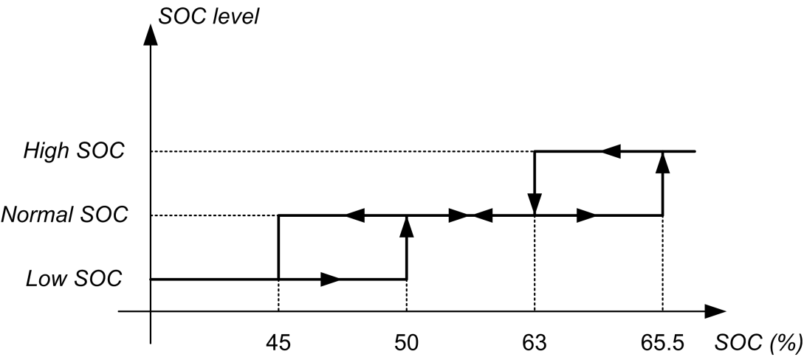
Fig. 8: Ciclos de histéresis para los niveles de estado de carga de la batería

- Se establecen tres intervalos de potencia demandada por la carga: menor que la potencia óptima de la FC, entre la óptima y la máxima, y mayor que la máxima.
- La FC puede funcionar a potencia constante (“LL”, “Load Leveling”) o con seguimiento de la potencia demandada por el tranvía (“LF”, “Load Following”).

La Figura 8 representa la estrategia de control basada en estados de funcionamiento del sistema para el caso de los convertidores de la FC y de la batería. En el caso del control del convertidor del SC, el esquema de control implementado es el mismo que el utilizado en el control en cascada. En esta figura se observa que el bloque de control (implementado según las reglas definidas en la Tabla II) es el encargado de generar la potencia de referencia en la FC. Esta potencia de referencia es limitada en pendiente de acuerdo a la limitación dinámica de la FC y dividida por su tensión actual, obteniéndose de esta forma la intensidad neta a generar por parte de la FC. De nuevo, se utiliza un controlador PI para generar el ciclo de trabajo del convertidor, a partir de la diferencia entre la intensidad de referencia y la actual generada por el sistema de FC.

Estado | Condiciones |  |  | Potencia de referencia
Estado | Vtr | SOC | Pload (kW) | Pfc (kW)
1 | ≠0  =0 | Alto | < Pfcopt | LL (Pfcmin)  LL (Paux )
2 | - | Alto | [Pfcopt, 190 kW] | LF (Pload)
3 | - | Alto | > Pfcmax | LL (190 kW)
4 | - | Normal | < Pfcopt | LL (Pfcopt)
5 | - | Normal | [Pfcopt, Pfcmax] | LF (Pload)
6 | - | Normal | > Pfcmax | LL (Pfcmax)
7 | 0 | Bajo | - | LF(Pload+Pbat,charmax )
8 | ≠0 | Bajo | - | LF(Pload+Pbat,charmax)
Tabla 2: Resumen de los estados

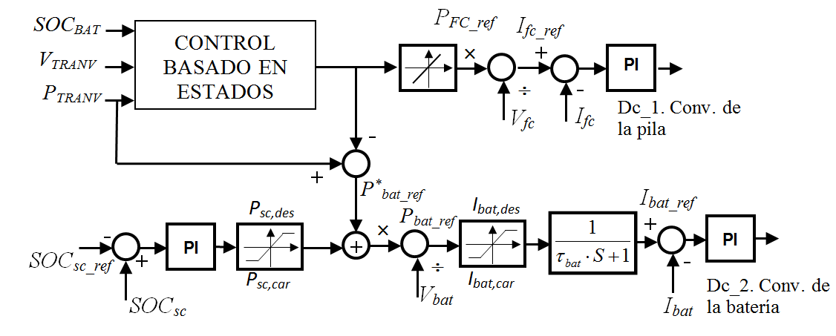
Figura 9: Estrategia de control basado en estados de funcionamientos

Por otra parte, a partir de la potencia demandada por el tranvía y la de referencia para la FC, definida por el bloque de control basado en estados, se calcula la variable P*bat_ref , que representa la potencia a generar por la batería en el caso de que tanto ésta como la FC no tuvieran limitaciones dinámicas, y por tanto, sin necesidad de aporte del SC. Al no ser posible suministrar esta potencia, la potencia de referencia de la batería debe ser modificada atendiendo a las exigencias del lazo de control que permite controlar el SOC del SC. De esta forma, la potencia de referencia real en la batería (Pbat_ref) es obtenida como la suma entre P*bat_ref y la potencia determinada por el lazo de control del SOC del SC. Dicha potencia de referencia para la batería es dividida por el valor medido de su tensión para obtener la intensidad de referencia, a la que se le aplican las limitaciones propias de la batería comercial seleccionada. Una vez aplicadas estas limitaciones, un controlador PI es el encargado de determinar el ciclo de trabajo del convertidor que permite conseguir que la batería proporcione la intensidad deseada.

5. SIMULACIONES
La nueva configuración del sistema de propulsión del tranvía, así como los sistemas de control y gestión de energía, han sido implementados en la plataforma de Matlab-Simulink®, y testeados para el ciclo de trabajo real del tranvía de Zaragoza, mostrado en la Fig. 1. En las simulaciones realizadas, se ha considerado un SOC inicial en la batería del 65% y del 75% en el SC.
Se observa, en la potencia generada por la FC (Fig. 10a), que con el control en cascada ésta se mantiene en todo momento dentro de sus límites de funcionamiento, haciendo que sea la batería (Fig. 10b) la que tenga que absorber o generar el exceso o falta de potencia que demanda el tranvía. Durante las paradas, en las que la potencia solicitada corresponde únicamente a la de los servicios auxiliares, la FC baja su potencia al valor mínimo. Este hecho ocurre principalmente durante la primera y segunda parada. En la tercera esto no ocurre, ya que con el objetivo de mejorar el SOC de la batería, la FC intenta evitar que la batería genere toda la potencia solicitada. En este caso, la FC baja su potencia al mínimo sólo durante unos 10 segundos.
Por su parte, con el control basado en estados, al encontrarse la batería con un nivel de carga normal, el sistema trabaja en los estados 4, 5 y 6. En estos estados, la FC genera como mínimo la potencia correspondiente a su rendimiento máximo (65kW), lo que implica un consumo de hidrógeno superior respecto a la potencia mínima utilizada en el control en cascada. Durante las paradas, la batería se carga ligeramente al ser la potencia solicitada por el tranvía únicamente la de los servicios auxiliares (57kW), menor que la proporcionada por la FC. Esto ocurre hasta que se alcanza un nivel de carga alto, a partir del cual el sistema funciona de acuerdo a los estados 1, 2 y 3.

Fig.10: a) Potencia generada por la FC, y b) potencia intercambiada por la batería.

Fig.11: a) Potencia intercambiada por el SC, y b) potencia total generada por el conjunto de fuentes de energía (FC, batería y SC)

Para ambos controles se observa, en la Fig. 11a, como el SC es el encargado de generar o absorber la potencia que ni la FC ni la batería han podido generar, al ser éste de respuesta dinámica más rápida. Esto provoca que el SC esté continuamente variando la potencia que está intercambiando con el bus de continua. La Fig. 11b muestra la potencia total generada por el conjunto de fuentes de energía del tranvía, en la que se observa como ambos controles consiguen generar en todo momento la potencia total solicitada por el tranvía. Respecto a la resistencia de frenado, ésta no actúa en el control en cascada, ya que en todo momento, la batería junto con el SOC son capaces de absorber la potencia disponible durante los frenados. Sin embargo, con el control basado en estados, al generar la pila una potencia mínima mayor que en el control en cascada, la resistencia de frenado tiene que absorber una potencia máxima de 161kW.
Por otra parte, los dos controles implementados consiguen que la tensión del bus de continua se mantenga constante a un valor de 750V, y los SOC de la batería y del SC en torno a sus valores de referencia.
Por último, la tabla III muestra un resumen de los resultados obtenidos por los controles para los principales parámetros considerados. Los resultados muestran que con el control en cascada se obtiene un menor consumo de hidrógeno, pero sin embargo, un peor rendimiento medio en la FC. Esto se debe a que el control basado en estados trabaja con una potencia mínima superior al del control en cascada. Respecto al rendimiento medio del sistema híbrido, destacar el buen resultado obtenido por ambos controles, próximo al 65%, lo cual representa un valor bastante superior al obtenido con los actuales sistemas basados en motores combustión interna.

Parámetro | Control en cascada | Control basado en estados
Consumo de H2 (kg) | 0.461 | 0.482
Rendimiento medio de la FC (%) | 64.2% | 66.8%
Rendimiento medio del vehículo híbrido (%) | 64.1% | 65.19%
Potencia máxima disipada en la resistencia de frenado (kW) | - | 161kW
Tabla 3: Resumen de los resultados obtenidos por cada control.

6. CONCLUSIONES
En este artículo se evalúa una nueva configuración y sistema de gestión de la energía para el tranvía de Zaragoza, basado en un sistema híbrido compuesto por una PEM-FC como fuente principal de generación de energía, y en una batería de ión-litio y en un banco de SC como sistemas de almacenamiento y apoyo de energía. A su vez, cada fuente de energía dispone de un convertidor CC/CC que permite la conexión de cada fuente con el bus de continua del sistema híbrido. Esta configuración permitiría al tranvía funcionar de forma totalmente autónoma, sin necesidad de conexión a red.
Los modelos desarrollados para cada fuente de energía han sido validados por comparación con los resultados experimentales proporcionados por los fabricantes de los equipos considerados.
Para la gestión de energía se propone un nuevo sistema de control basado en un esquema de control en cascada para cada convertidor. Para comprobar su correcto funcionamiento, este sistema de control ha sido comparado con una estrategia de control basada en estados de funcionamiento del tranvía.
Los resultados obtenidos a partir de las simulaciones muestran como ambas estrategias de control permiten generar la potencia solicitada por el tranvía en todo momento, aprovechar la energía de las frenadas, así como controlar y mantener el SOC de la batería y del SC y la tensión del bus de continua en los valores de referencia establecidos.
Por otra parte, comparando los controles entre sí, se comprueba como con el control en cascada se obtiene un menor consumo total de hidrógeno y se evita que entre en funcionamiento la resistencia de frenado para disipar energía. Por el contrario, con este control se obtiene un menor rendimiento en la FC y un rendimiento medio del sistema híbrido bastante similar al obtenido con el control basado en estados. Por estas razones, así como por la simplicidad de su esquema de control y facilidad para ser implementado, el control en cascada se considera el más adecuado de los dos para su aplicación al tranvía objeto de estudio en este trabajo.

REFERENCIAS
- Adzakpa KP, Agbossou K, Dubé Y, et al. “PEM Fuel Cells Modeling and Analysis Through Current and Voltage Transient Behaviors”. IEEE Transactions on Energy Conversion. Vol. 23- 2 p.581 – 591, 2008.
- Ballard fuel cell power, n.d. [online] Available at: <http://www.ballard.com/files/pdf/Spec_Sheets/FCvelocity-HD6_SPC5101744-0G.pdf> [Accessed July 2011].
- Bauman J, Kazerani M. “A Comparative Study of Fuel-Cell–Battery, Fuel-Cell–Ultracapacitor, and Fuel-Cell–Battery–Ultracapacitor Vehicles”. IEEE Transactions on Vehicular Technology. Vol. 57-2 p.760-769, 2008.
- Bayindir KÇ, Gözüküçük MA, Teke A. “A comprehensive overview of hybrid electric vehicle: Powertrain configurations, powertrain control techniques and electronic control units”. Energy Conversion and Management. Vol. 52-2 p.1305-1313, 2011.
- Emadi A, Lee YJ, Rajashekara K. “Power electronics and motor drives in electric, hybrid electric, and plug-in hybrid electric vehicles”. IEEE Transactions on Industrial Electronics. Vol. 55-6 p.2237–2245, 2008.
- Fernandez LM, Garcia P, Garcia CA, et al. “Comparison of control schemes for a fuel cell hybrid tramway integrating two dc/dc converters”. International Journal of Hydrogen Energy. Vol. 35-11 p. 5731-5744, 2010.
- Gao D, Jin Z, Lu Q. “Energy management strategy based on fuzzy logic for a fuel cell hybrid bus”. Journal of Power System. Vol. 185-1 p.311-317, 2008.
- Garcia P, Fernandez LM, Garcia CA, et al. “Comparative study of PEM fuel cell models for integration in propulsion systems of urban public transport”. Fuel cells. Vol. 10-6 p.1024-1039, 2010a.
- Garcia P, Fernandez LM, Garcia CA, et al. “Energy management system of fuel cell-battery hybrid tramway”. IEEE Transactions on Industrial Electronics. Vol. 57-12 p.4013-4023, 2010b.
- Kazimierczuk MK. Pulse-width Modulated DC-DC Power Converters. s.l. : Willey, 2008. 234 p. ISBN: 978-0412105418.
- Maxwell Technologies, n.d. [online]. Available at: <http://www.maxwell.com/> [Accessed July 2011].
- Pukrushpan JT, Stefanopoulou AG, Peng H. Control of Fuel Cell Power Systems: Principles, Modeling, Analysis, and Feedback Design. London: Springer Verlag, 2002. 161 p. ISBN: 978-1-85233-816-9.
- The MathWorks, Inc. SimPowerSystems Blocks, Battery, n.d. [online]. Available at: <http://www.mathworks.com>.
- Uzunoglu M, Alam MS. “Dynamic modeling, design, and simulation of a combined PEM fuel cell and ultracapacitor system for stand-alone residential applications”. IEEE Transactions on Energy Conversion. Vol. 21 p.767-775, 2006.
- Winston Battery Limited Website, n.d. [online]. Available at: <http://www.thunder-sky.com/> [Accessed July 2011].
- Zubieta L, Boner R. “Characterization of double-layer capacitors for power electronics applications”. IEEE Trans on Industry Applications. Vol. 36-1 p.199-205, 2000.

AGRADECIMIENTOS
Este trabajo ha sido financiado por Hynergreen Technologies S.A. y por el Programa Cenit del Centro del Desarrollo Tecnológico Industrial (CDTI) del Ministerio de Ciencia e Innovación de España, bajo el proyecto de investigación ecoTRANS. En este proyecto participa un consorcio nacional de empresas, liderado por CAF (Construcciones y Auxiliar de Ferrocarriles).

